

Migración de servicios en la nube

**Breve descripción:**

La migración a la nube, proceso de mover aplicaciones y datos desde una ubicación, de servidores privados locales de una empresa de un entorno local a servidores de un proveedor de nube pública; también entre distintas nubes. Las principales ventajas de la migración a la nube son la reducción de los costos de TI y la mejora en el rendimiento.

**Julio 2024**

Tabla de contenido

Introducción 1

1. Descripción general del servicio de computación en nube, gestión de uso y escenarios de aplicación 2

1.1. Referente histórico 3

1.2. Uso y escenarios de aplicación 6

2. Servicio de almacenamiento en la nube 12

2.1. Volumen elástico 16

2.2. Copia de seguridad 17

2.3. Recuperación en la nube 20

3. *Software* de virtualización 23

3.1. Generalidades de la Virtualización 24

3.2. Máquinas virtuales 32

3.3. Características 33

4. Contenedores 36

4.1. Contenedores de *software* 36

4.2. Hipervisor vs contenedores 38

4.3. *Docker* 39

5. Estrategias de migración 42

5.1. Motivaciones 50

5.2. Retos 55

5.3. Seguridad en la nube 58

Síntesis 61

Material complementario 62

Glosario 64

Referencias bibliográficas 67

Créditos 68

# Introducción

La claridad conceptual en relación a la computación en la nube se debe abordar de una manera holística para el entendimiento de los servicios bajo este concepto y se adquieren conocimientos acerca de arquitecturas, modelos, opciones, servicios de almacenamiento, y *software* de virtualización, para la migración a sistemas tecnológicos y optimizar procesos y recursos con mejor proyección.

En el siguiente vídeo se describe la importancia de la implementación de soluciones para la transformación digital en las empresas, así:

1. Migración de servicios en la nube

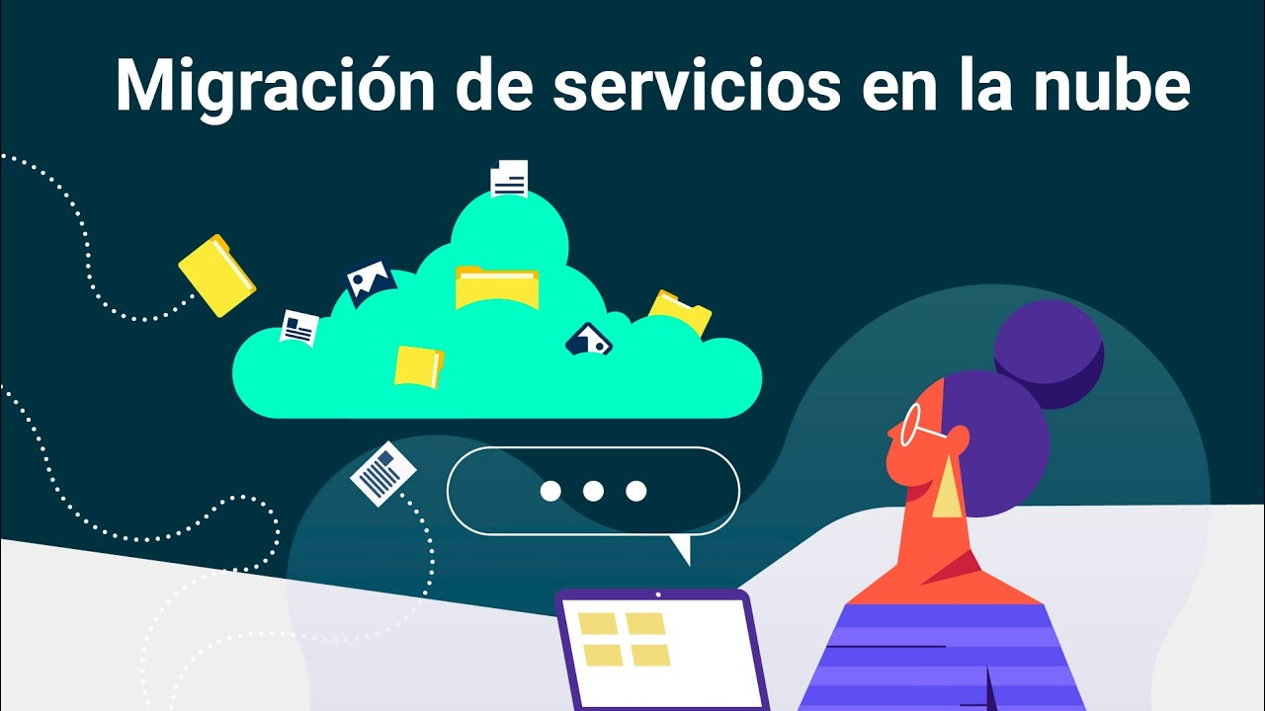

[Enlace de reproducción del video](https://www.youtube.com/watch?v=lUUu546Gm90&t=8s)

|  |
| --- |
| Síntesis del video: Migración de servicios en la nube |
| La migración de servicios a la nube, conocida como *cloud computing* en inglés, es una tecnología que permite acceder remotamente desde cualquier lugar del mundo y en cualquier momento a *software*, almacenamiento de archivos y procesamiento de datos a través de Internet. Los servicios de almacenamiento en la nube funcionan como una red de servidores de datos conectados que se utilizan colectivamente para compartir y acceder a los archivos a través de diversos dispositivos. Entre las ventajas de la virtualización se encuentran la mayor movilidad de las cargas de trabajo, el aumento del rendimiento y la automatización de las operaciones, lo cual simplifica la gestión de la infraestructura de TI y permite reducir los costos de propiedad y operativos. Los contenedores de *software*, una forma de virtualización del sistema operativo, proporcionan un entorno ligero y aislado que facilita el desarrollo, implementación y administración de las aplicaciones. Así, una estrategia de migración a la nube es un plan detallado que se desarrolla para transferir los datos y las aplicaciones desde una arquitectura instalada en las instalaciones a una basada en la nube, asegurando una transición efectiva y eficiente. |

# Descripción general del servicio de computación en nube, gestión de uso y escenarios de aplicación

La computación en la nube **(*Computing cloud*)** corresponde a los servicios o recursos computacionales que se distribuyen y consumen por medio de una red.

Las aplicaciones, datos y comandos que se ejecutan por un usuario dependen de las contraseñas de la computadora o dispositivo que el usuario emplee.

El término estricto de ***computing cloud***siempre estuvo presente desde los inicios de Internet, estas limitaciones estaban por debajo del rendimiento comparado con una máquina local; pues trabajar en máquinas locales era mucho más rápido, mejor rendimiento y contaba con más capacidad de almacenamiento.

Para comprender el *computing cloud,* es preciso conocer un poco sobre las arquitecturas de los diferentes componentes de la computación y sus capas, es decir entender sobre arquitectura de *hardware*, de redes, sistemas operativos y por supuesto aplicaciones. Cada elemento mencionado es un mundo técnico al que por años han evolucionado, cada uno tiene sus desarrollos y especialistas específicos.

## Referente histórico

La computación en la nube empezó a hacerse popular desde el año 2006 (por supuesto, con antecedentes anteriores); pero a partir de esta época ya existían recursos tecnológicos avanzados, se empieza a desarrollar aún más las posibilidades de Internet, nuevas y grandes compañías también inician a fundarse y crecer, **como se presenta en la siguiente figura:**

1. Antecedentes de la computación en la nube

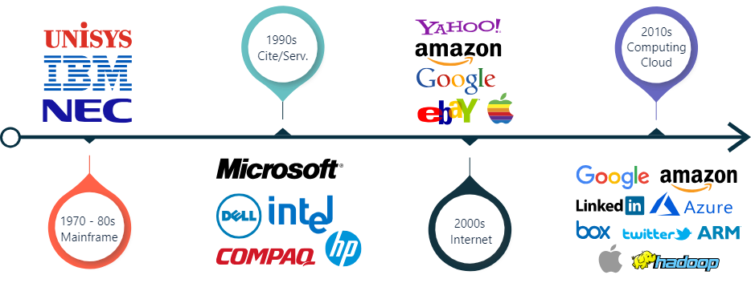

Nota. Adaptación tomada de, Entendiendo a la nube informática. (*Cloud* computing.Blog, 2016).

**Para llegar a lo que son hoy los servicios en la nube, se debió pasar por los siguientes precedentes:**

***Mainframe***

Se considera como la primera supercomputadora moderna, creada por IBM en los años 60, consistía en una máquina de cómputo central donde se llevaban todos los datos a manera de tarjetas perforadas para su procesamiento.

**Tomas Watson**

Lanzó el modelo IBM/360, el 7 de abril de 1964 quien fuera la sucesora de los *Mainframes*, consistió en lanzar varias referencias.

**Elementos clave de la arquitectura de la nube**

* Avance de la tecnología para el uso comercial.
* Computadoras centrales como proveedor de servicios.
* Adaptación de varios modelos para acoplarse al presupuesto y necesidades de las empresas.

**Computación en malla (*Grid computing***)

Entre finales de los años 80 e inicios de la década del 90 (s.xx), con el estándar de *hardware* X86 de Intel, se dio la masificación del uso de PC (computadoras personales), paralelamente surgen las primeras versiones de *software* *open* *source*.

**Arquitectura Cliente-Servidor**

El internet era un servicio más usado especialmente para el correo electrónico, transferencias de archivos (protocolo ftp) y servicios de la *web* a finales de 1980.

**Internet**

Con la aparición de la *web* a principios de los 90s del siglo XX, que se empezó a masificar su uso y se da la aceptación de estas tecnologías como herramienta de productividad y uso personal por parte de las empresas y personas.

***Computing cloud***

Para inicios de la década de los 2000, la internet estaba prácticamente en todos los países, la infraestructura mundial de datos comienza su aceleración de desarrollo, se empiezan a crear nuevos centros de datos.

**Cuarta revolución industrial**

* Desarrollo de las comunicaciones (fibra óptica, satélites, infraestructura de conectividad), más velocidad al tiempo que el *hardware* continúa avanzando.
* Aparece la red 3G en la telefonía celular, un hito para la movilidad de internet lo que permitió desarrollar *smartphone* con más posibilidades y sofisticación.
* Se dan usos diversos de la internet, (La *web* 2.0, *streamings*, multimedia en línea, otros servicios).
* Las corporaciones tecnológicas inician su reinvención a nuevos modelos y mercados.

## Uso y escenarios de aplicación

Existen distintas formas de la nube, el concepto básico por el que se hace la entrega de servicios informáticos a clientes o usuarios por medio de una red. Los servicios en línea gestionan las peticiones recibidas y se caracterizan por tener flexibilidad y adaptabilidad de recursos según la demanda; estos escalamientos son transparentes para los usuarios.

Los proveedores de *computing cloud* se basan en sistemas de cómputo que se encuentran en una cuenta de internet ya sea porque accedan a través de los navegadores *web*, o porque se sincronizan con las computadoras o equipos de cómputo, a continuación, en la **figura 2 se ilustra la arquitectura de la computación en la nube:**

1. Arquitectura computación en la nube

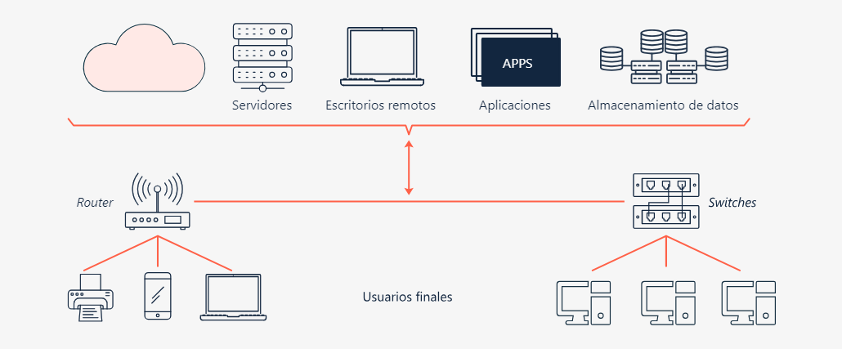

En términos generales, emplear computación en la nube en vez de usar infraestructura local tiene ventajas como las que se explican a continuación:

1. Uso y escenarios de aplicación en la nube

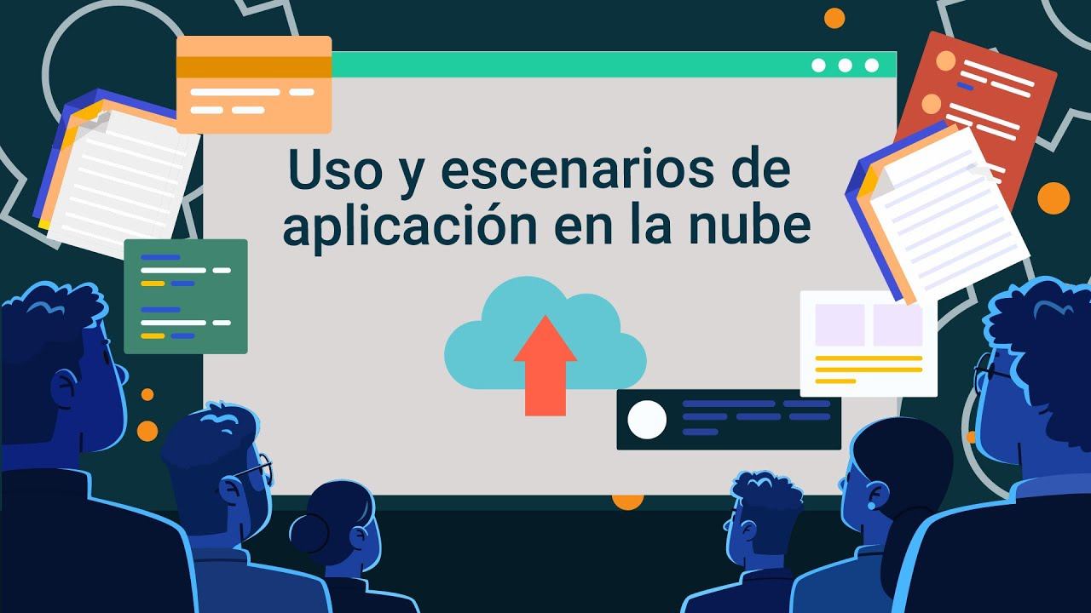

[Enlace de reproducción del video](https://www.youtube.com/watch?v=HF3KfcdGxrc)

|  |
| --- |
| Síntesis del video: Uso y escenarios de aplicación en la nube |
| El uso y los escenarios de aplicación en la nube ofrecen múltiples beneficios, entre ellos el abaratamiento de costos al evitar la inversión en recursos informáticos propios, lo que significa que la infraestructura como servidores y algunos programas no será necesario adquirirla. A diferencia de contar con servidores propios, en los modelos *Cloud* no es preciso realizar actualizaciones ni mantener equipos costosos. Además, la escalabilidad puede ser gestionada de forma estática por el administrador de la empresa o mediante auto escalado, donde el sistema se adapta automáticamente según las peticiones y el uso de recursos. Los proveedores de servicios *Cloud* garantizan una disponibilidad del servicio de hasta más del 99 %, asegurando respaldos en caso de fallos del servidor principal. En el contexto de la computación en la nube, se pueden asignar diferentes niveles de seguridad mediante *firewalls*, encriptación de datos y otras técnicas de privacidad y conservación de la información. Finalmente, los recursos de *hardware* y *software* se asignan según las necesidades específicas, permitiendo una mayor flexibilidad y eficiencia en la gestión de TI. |

A continuación, se detallarán algunos servicios *Multicloud* y características de los recursos propios y alojados en la nube.

***Multi-cloud***

Cuando la organización implementa servicios en la nube con diferentes proveedores, se define el *multi-cloud*, esta característica se presenta por diferentes circunstancias, como las siguientes:

* Las empresas, en especial las pymes, no tienen un plan concreto a mediano o largo plazo en la implementación de tecnología, por lo que van adquiriendo servicios en el camino según lo van necesitando, resultando al final complicando la administración de servicios y proveedores por tener sistemas dispersos.
* Las empresas contratan analistas diferentes que utilizan a un proveedor o el otro según los servicios que requieren, es decir, para las bases de datos podrían usar servicios de Google, pero para administrar las aplicaciones usan Azure.
* Los proveedores y herramientas en la nube se pueden conversar unas con otras independiente de su marca (podrían presentarse algunas restricciones).
* Por los precios, seleccionan de cada proveedor el servicio que mejor le convenga para ahorrar y optimizar recursos.
* Aumentan la garantía de seguridad en la información usando respaldos en otros proveedores. En especial como medida de protección contra ataques cibernéticos, secuestro de datos u otras circunstancias.
* Un proveedor fuerte en servidores y disponibilidad de máquinas para montar bases de datos, aplicaciones web, soluciones propias, etc. y contar con los servicios de marcas con todo un ecosistema de productividad para apoyar las labores del negocio tales como Microsoft o Google.
* Para emplear la computación en la nube con varios proveedores, lo más importante al momento de elegir un ecosistema de productividad digital son: sus condiciones de uso y garantías, asistencia técnica, servicios que ofrece, disponibilidad, precios, habilidad en el manejo de herramientas, entre otros aspectos.

**Recursos tecnológicos propios o “arrendados”**

Los paradigmas que la nube, ha impulsado durante los últimos años y que continúa evolucionando, ha cambiado los planes y enfoques de inversión de las organizaciones respecto a la tecnología. Por lo que ya las empresas tienen la opción de elegir uno de los modelos, los principales son:

***On-premise***

(En local), (en local), significa que el recurso informático, ya sea *Hardware, software*, comunicación, etc; se encuentra en la empresa, es propiedad de ella misma. Por lo general, los planes de compra se ejecutan bajo un presupuesto de inversión inicial alto.

Los equipos, servidores o aplicaciones hacen parte de los activos corporativos, pero en adelante no tendrá que pagar por el uso de estos recursos. Su dominio es total, al igual que su operación y mantenimiento, se podría configurar una nube privada.

**IaaS (Infraestructura como servicio)**

En términos generales, se refiere a la contratación de máquinas (*hardware*). Se contratan por lo general, equipos servidores, o si es política de la empresa, asignarle a cada empleado su computadora donde trabajará y guardará su información.

La infraestructura incluye máquinas de comunicación como *routers*, *firewall*, servidores y computadoras personales. Se tiene la opción de elegir las características *hardware* de los dispositivos.

Es un servicio que, entre otras ventajas, permite escalar características de los equipos según la necesidad.

**PaaS(Plataformas como Servicio):**

Está orientado a la adquisición de un ambiente de desarrollo, al utilizar infraestructura *PaaS* los entornos vienen ya listos y solo deberían concentrarse en el desarrollo de la aplicación.

**SaaS (*Software* como Servicio):** son aquellas aplicaciones que se encuentran en la nube, un ejemplo de este tipo de servicios es el Office, si bien por ejemplo Word podría estar instalado en la máquina local, también se puede trabar con la aplicación que se accede a través del navegador y todo sincronizado entre lo local y la nube. En la figura 3 se representa el modelo de servicios escalables en la nube:

1. Modelo de servicios en la nube

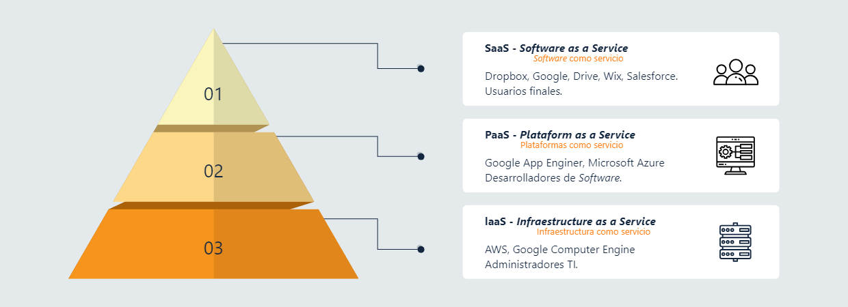

**Nota. Adaptado de: (Islámica, 2020)**

Cuando no se hacen planes de inversión para adquirir recursos TI, los servicios se pagan mensual o anual, a un tercero según las necesidades de la organización. En la mayoría de los casos existen grandes prestadores de soluciones tecnológicas con infraestructuras de gran tamaño e inversión para la transformación digital, que cubren múltiples servicios.

**Los gigantes de la nube**

Los gigantes de la nube están expandiendo rápidamente sus operaciones para capitalizar el crecimiento de demanda que acompañará a la aceleración de la transformación digital. Los más populares y líderes en el mercado so n los siguientes:

**Amazon Web Services**

Modelo de computación en la nube flexible, con concepto autoescalable según su uso, cuenta con herramientas para el procesamiento de soluciones analíticas e inteligencia artificial.

**Azure**

Trabajar bajo el ecosistema de Microsoft es trabajar con las herramientas más usadas en el mundo bajo el esquema de Windows, herramientas Office y la infraestructura de Azure.

**Google *Cloud***

Puede ser usado por empresas de todos los tamaños, cuenta con excelentes herramientas de productividad y apoyo a los procesos de negocio, su fuerte es el empleo de máquinas de alto rendimiento.

Adicionalmente, es importante aclarar que los anteriores no son los únicos proveedores, si bien son los más populares y líderes en el mercado existen cientos de compañías especializadas en soluciones en la nube. Hay compañías especializadas en inteligencia de negocios, otras en *big data,* otras en infraestructura *hardware,* como IBM, Qlic Sense, Oracle, entre otras.

# Servicio de almacenamiento en la nube

*Cloud Storage* (almacenamiento en la nube), uno de los servicios del *cloud computing,* es importante conocer el pasado para entender mejor el nivel de avance y mejoramiento que han traído los servicios en la nube. **Las maneras de salvar los datos han tenido múltiples tecnologías y medios físicos, como:**

* Tarjetas perforadas con los *mainframes*.
* Unidades de almacenamiento de disco magnético como los antiguos y discos duros que incluso hoy día se usan.
* Unidades ópticas como DVD y sus formatos derivados.
* Unidad *Flash USB o Pendrive*, inventada por Fujio Masuoka para la empresa japonesa Toshiba (Electro personalizados, 2020), permite almacenamiento sin alimentación eléctrica permanente y sin uso de motores.
* Algunas actividades profesionales aún requieren usan almacenamiento en unidades externas o para gestionar la propia información personal.
* Los servicios de almacenamiento de archivos en línea han sido de los primeros servicios para internet.
* La nube es una funcionalidad evolucionada de los tradicionales sistemas FTP y otros para la transferencia y sincronización de archivos.
* Actualmente, las unidades de almacenamiento de estado sólido (a veces mal llamados como discos de estado sólido) han sido la evolución y mejoramiento de la tecnología inventada por Masuoka.
* Actualmente es la unidad de almacenamiento más eficiente.

**A continuación, se detalla la gran innovación y cambio que trae el almacenamiento en la nube con los clúster de almacenamiento.**

**Clúster de almacenamiento**

La información que almacena un disco duro, se guarda en sus sectores, y cada grupo de sectores contiguos forma un clúster. Esto quiere decir que cada clúster es la cantidad de sectores que lo componen, exploremos cómo:

**Arquitectura de *Hardware***

Existe una ingeniería dedicada solo a la gestión del almacenamiento e implementación de modelos arquitectónicos para la gestión de capacidad para guardar información.

**Proveedores en la nube**

Se caracterizan por ser expertos en los servicios que ofrecen, el almacenamiento es quizás el más importante, pues es el responsable de conservar, gestionar y transportar el alma de los sistemas de información, los datos.

**Arreglos de servidores de almacenamiento**

Son nodos responsables de guardar y tramitar los datos físicamente.

**Volúmenes gigantes en *terabytes* (TB) o *petabytes* (PB)**

Hemos trabajado con una unidad de almacenamiento en la computadora, sin embargo, los clusters, los cuales están en centros de datos de las compañías alrededor del mundo con muchas máquinas, cada una con muchas unidades de almacenamiento comportándose como una sola unidad de almacenamiento.

**Nodos de datos**

Garantizan la disponibilidad del servicio a pesar de fallos e incluso desastres o ataques militares

**Arquitecturas de nodos**

Emplea los métodos y algoritmos que mejor consideren, este aspecto es transparente para los usuarios, a excepción de algunos casos donde un experto de la organización requiera gestionar las unidades de almacenamiento para optimizar tablas y particiones de datos, sin embargo, estos casos no son frecuentes.

Ahora, en la figura 4 se detalla la arquitectura de interacción *clúster* donde muestra cómo se conecta el usuario final hacia el *frontend* y como este usa el bus de comunicación para utilizar recursos adicionales y tener almacenamientos de información considerables:

1. Ejemplo Arquitectura de clúster e interactividad con los demás sistemas

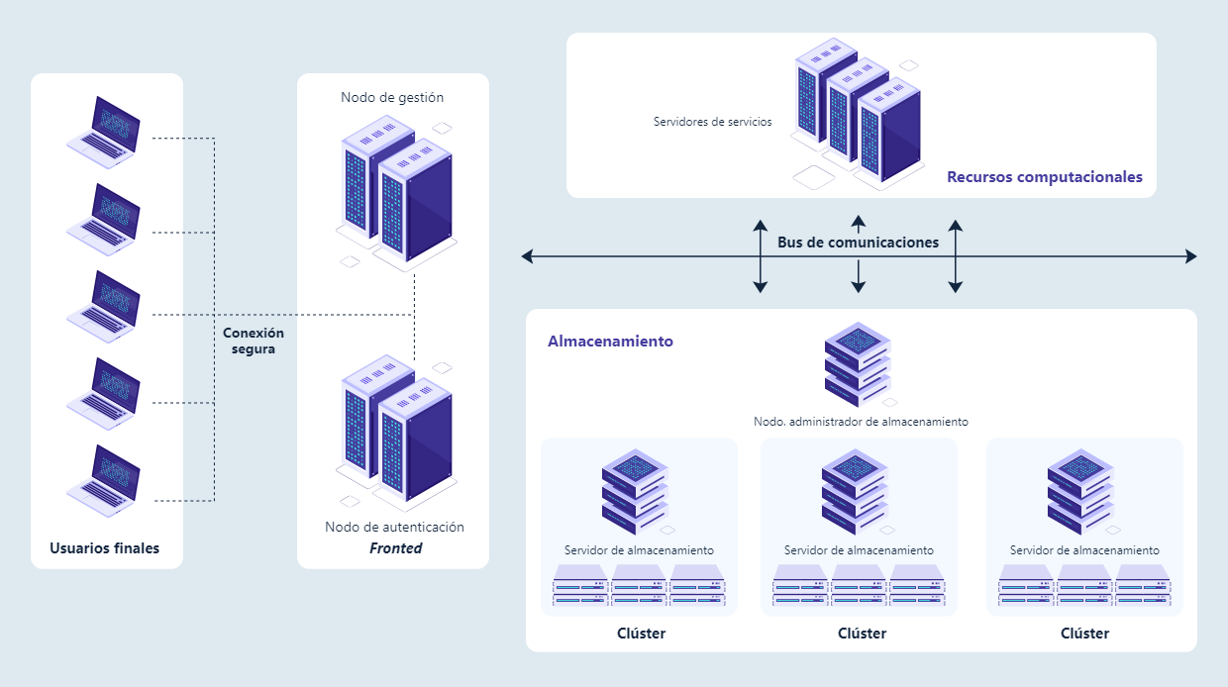

Fuente. <https://www.marquette.edu/high-performance-computing/architecture.php>

* **Centros de datos de AWS**

Estimado aprendiz, para conocer más sobre centros de datos (*data centers*) de AWS ingresa al siguiente enlace: [ir al sitio](https://aws.amazon.com/es/compliance/data-center/controls/)

## Volumen elástico

El almacenamiento elástico es la característica que permite adaptarse y escalar según las necesidades especificadas por quien configura el sistema o por el mismo sistema según los requerimientos de uso.

La elasticidad es un concepto que se aplica a varios servicios en la nube, principalmente para el procesador, memoria RAM, tipo de almacenamiento (HDD o SSD), alta o media disponibilidad, entre otros.

Desde el punto de vista de *Hardware*, las marcas han desarrollado dispositivos que gestionan estas asignaciones de almacenamiento, es decir, si una empresa decide implementar su propia nube, es relativamente fácil implementar esta característica a los recursos de sus usuarios o servicios.

Estos dispositivos son usados en los servidores de almacenamiento que vienen provistos de su propio *software* para simplificar el proceso, además de administrar la elasticidad de almacenamiento, ya sea por servicios o por usuarios, tiene la posibilidad de ampliar capacidad global adicionando más unidades de almacenamiento. A continuación, en la figura 5 se presenta un ejemplo de un sistema de almacenamiento elástico creado por IBM:

1. Dispositivos de gestión de almacenamiento elástico

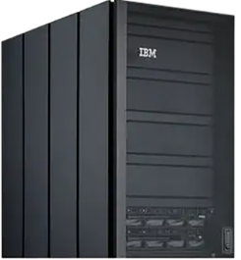

**Nota.** [**https://www.ibm.com/products/elastic-storage-system**](https://www.ibm.com/products/elastic-storage-system)

## Copia de seguridad

Una de las ventajas de la computación en la nube, ha sido la seguridad, se presentan riesgos que deben gestionarse, las organizaciones pueden advertir riesgos en los datos y tener control físico de los datos. La disponibilidad de los datos depende de contratos y pagos a terceros, riesgos cibernéticos, recuperación de daños en los datos, etc.

Las empresas van aumentando su volumen de información y muchas veces poco estructurada y aparentemente caótica, lo que hace más complejo gestionar las copias de respaldo.

Para realizar los respaldos existen dos opciones elementales: utilizar un proveedor en la nube con las instancias para este fin o realizar desde la empresa misma una copia de seguridad y disponerla en una ubicación fuera de las instalaciones.

Como todo en la nube, existen proveedores especializados en la gestión de copias de seguridad; las empresas prometen las siguientes ventajas:

* **Cumplimiento**

Los *Backups* se almacenan fuera de las instalaciones y se almacenan en conjuntos de copias de seguridad.

* **Escalabilidad**

Sin importar el volumen de datos, el proveedor escala capacidad de ser necesario.

* **Resiliencia**

Lo que significa que posee la posibilidad de tener varias copias, adicional la replicación de nodos en diferentes regiones.

* **Seguridad**

La información almacenada cuenta con cifrado en tránsito, además se realizan solicitudes de autenticaciones para evitar accesos indebidos.

Para poder asegurar estas promesas de servicios se requiere tener una Arquitectura *Backup* la cual cuenta con las siguientes características:

* **Arquitectura *Backups* en la nube**

Los elementos de información más críticos de las organizaciones y la manera en cómo se llevan a cabo estas copias son:

* **Bases de datos**

Se puede realizar conexiones directas a las bases de datos para extraer toda la información.

* **Recursos de terceros**

En el mercado, existen muchas herramientas como *plugins* y complementos que facilitan la gestión y automatización de los *backups*. Es importante que los servicios de copias de respaldo permitan el uso de estos gestores**.**

* **Frecuencia**

Según los planes y diseños, se pueden configurar dispositivos *software* que sincroniza archivos al sistema de respaldo.

En la figura 6 se ilustra la arquitectura de copias de respaldo *(Backup)*:

1. Arquitectura de referencia copias de respaldo

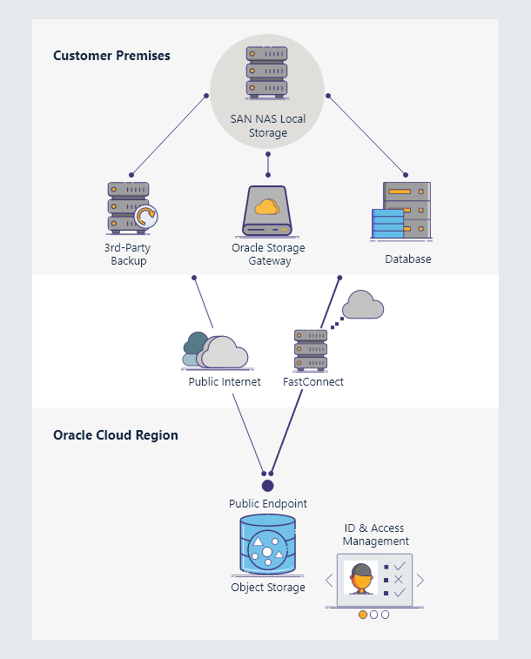

**Nota. https://docs.oracle.com/es/solutions/onprem-to-cloud-backup/index.html**

La arquitectura anterior es un ejemplo implementado por Oracle con su servicio Oracle *Cloud* *Infrastructure*. Cada profesional en TI o empresa determina la topología y flujos para la gestión de copias de respaldo. En este caso, se establece el almacenamiento bajo el dominio de disponibilidad, que no es más que la localización de los centros de datos donde se encuentran los nodos que contienen las unidades de almacenamiento.

Luego se encuentra el almacenamiento de objetos, corresponde a la plataforma de almacenamiento de alto rendimiento con características elásticas. Cuenta con gestión de identidad y acceso que controla el ingreso a los recursos *cloud*. Controla niveles de accesos según permisos asignados a los usuarios.

La conexión veloz es el puente de comunicación entre la infraestructura del dominio de disponibilidad con los equipos locales *(On-premises)* de las organizaciones a través de plataformas del servicio, en este ejemplo puede ser con las puertas de enlace de Oracle *cloud*, la herramienta de un tercero que gestione *backups* y sincronización de archivos locales, y/o conexión a las bases de datos. (Oracle, s.f.).

## Recuperación en la nube

Como complemento a la copia de respaldo, la recuperación en la nube se resume en el flujo contrario al proceso del *backup.* Se trata entonces de una acción o maniobra de contingencia como respuesta a un suceso ocurrido ya sea por pérdida de datos, o daños en los mismos y se requiere la restauración total o parcial de algunos dominios de datos.

La recuperación de datos podría explicarse como regresar en el tiempo y restaurar las cosas tal como estaban en un momento dado cuando se toma la foto de los datos para guardar ***“snapshot”.***

Los *snapshots* (foto o imagen en inglés) son instantáneas del estado actual de un Servidor *Cloud* y sirven como punto de restauración de una máquina virtual en un momento dado.

* Es un concepto para el respaldo y restauración del sistema.
* Tiene diferencias con las copias de respaldo o *Backups*.
* Como su nombre lo indica, “instantáneas” en español, toman una "imagen" en un instante de un servidor (incluidos sus archivos, aplicaciones y configuraciones).
* Por lo general, los *snapshot* conservan un punto en el estado del tiempo, sin tener que mover o copiar datos existentes en absoluto.
* Es mejor, tener una imagen de un punto en el tiempo para hacer una copia de seguridad que hacer un *backup* del sistema y los datos en vivo.
* Gestionar archivos abiertos y aplicaciones activas que cambian datos.
* En algunos sistemas, los *snapshot* también se replican en un sistema redundante en otra ubicación o en un servicio *cloud.* (Demlow, 2020).
* Al usar una imagen para restaurar un servidor, éste volverá al estado en el que se encontraba cuando se tomó el *snapshot.*
* Debido a que los *snapshot* no hacen una copia de todos los datos, son eficientes en relación al espacio y velocidad del proceso.
* A medida que los datos y configuración en el sistema cambian con el uso normal, la imagen también debe conservar el contenido del *snapshot* original, de esa manera se tendrán diferentes puntos de restauración en el tiempo.
* Las imágenes a nivel de VM (Máquina Virtual) ofrece protección contra *ransomware, malware*, eliminación accidental de archivos u otras vulnerabilidades a los sistemas.
* Los *snapshot* pueden recuperar máquinas virtuales completas o archivos individuales.

**¿Qué elegir para recuperar el sistema ante caídas o pérdidas, *snapshot* o *backup*?**

Se tiene en cuenta que los *snapshots* no son verdaderas copias de seguridad, pero son eficientes y funcionales para algunos casos. Por ejemplo, una imagen se puede usar como una protección rápida en caso de necesitar revertir una actualización, una prueba o cualquier operación que pueda considerarse riesgosa.

Ahora bien, los *backup*, por otro lado, al hacer la recuperación a partir de copias de seguridad pierden parte de la inmediatez de la restauración, pues suelen ser procesos más robustos en términos de almacenamiento, es ideal para esquemas de almacenamiento de archivos a largo plazo.

Además, según el tipo de medio utilizado como destino, las copias de seguridad permiten dividir y catalogar los datos de los respaldos de los eventos de tiempo de ejecución. Esto actúa como una capa adicional de protección y aislamiento de algunas amenazas de *malware* en el mundo actual. (*Demlow*, 2020).

En conclusión, si bien los *snapshot* son más rápidos y ocupan menos recursos, los *backups* no deberían de dejarse de implementar, en caso de presentarse un incidente, depende de la gravedad, es posible que las imágenes disponibles no logren recuperar algunos daños o pérdidas de datos; en caso tal de que no se tengan los resultados esperados, el *backup* es la segunda opción, es más robusto, pero más seguro.

Cada organización puede elegir una de las dos opciones de restauración, o si desea mayor respaldo pueden implementar las dos formas para recuperar sistemas e información, pues ambas conviven sin interferencia.

# *Software* de virtualización

La virtualización es un tema base, sobre el que se fundamenta la computación en la nube y los sistemas actuales de despliegue de aplicaciones y servicios en la nube.

Es necesario conocer sobre las generalidades de la virtualización, los diferentes tipos que hay y que son más comunes en el uso de acuerdo con sus características, un listado de algunas herramientas para realizar un proceso de virtualización de servidores y un ejemplo detallado para la realización de una virtualización de un sistema operativo Linux corriendo en una máquina Windows.

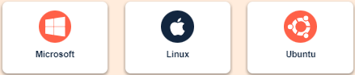

La virtualización es el proceso mediante el cual es posible crear una representación de elementos físicos como servidores, sistemas de almacenamiento, redes e incluso aplicaciones mediante *software* de modo que se puedan reducir los costos asociados a infraestructura de TI, al tiempo que se mejora la eficiencia en el uso de estos recursos (VMware, 2011).

1. Esquema de virtualización

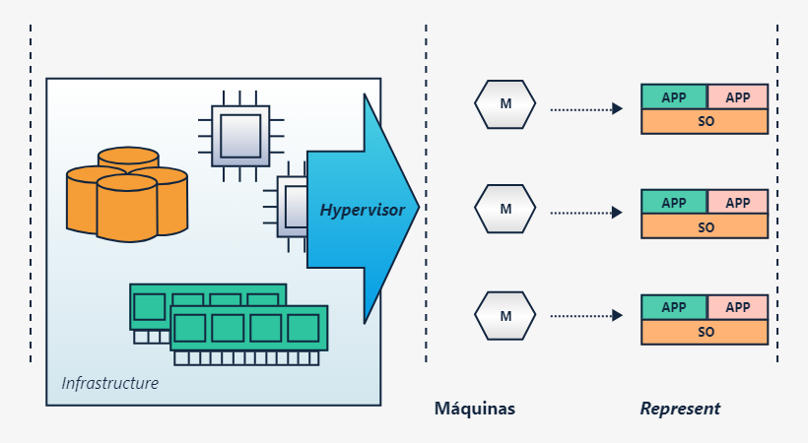

## Generalidades de la Virtualización

Normalmente un conjunto de recursos infraestructura como discos, memorias, procesadores, etc. que están presentes en un equipo o grupo de servidores son ocupados únicamente por el sistema operativo y las aplicaciones que se ejecutan sobre este, y no siempre se usa todo su potencial al 100% provocando desperdicios en el uso de recursos, con la virtualización podemos hacer que estos recursos ejecuten una o varias máquinas virtuales al mismo tiempo y cada una de estas máquinas podrá ejecutar su propio conjunto de aplicaciones con sistemas operativos totalmente independientes como se representa en la figura 7.

Una máquina virtual (MV) es un *software* especial que funciona como un contenedor de *software* donde se incluye un sistema operativo y aplicaciones que funcionan totalmente independientes. De esta forma un equipo puede tener instaladas varias máquinas virtuales, cada una de las cuales se ejecutan independientemente en un mismo equipo que sirve como *host.*

**Ventajas al implementar esquemas de virtualización**

**Aumento de rendimiento**

Se puede asignar más o menos recursos dinámicamente a una máquina dependiendo de la utilidad real requerida.

**Automatización de operaciones**

Reducción en la inversión de capital y gastos operativos asociados a la infraestructura de TI. Reducción de tiempos de inactividad de los recursos.

**Tipos de virtualización**

Existen varias formas de virtualizar, pero el común denominador de la virtualización es el aprovechamiento de los recursos de *Hardware* y *Software*, para que estos recursos puedan ser aprovechados de forma flexible por parte de los usuarios o clientes.

Despliegue el recurso que se muestra a continuación en donde se describen los tipos de virtualización.

**Virtualización de servidores**

Este tipo de virtualización tiene ventajas clave:

* Mayor disponibilidad de los servidores.
* Reducción en costes operativos.
* Eliminación de la complejidad de los servidores.
* Mejora en el rendimiento de las aplicaciones.
* Distribución más rápida de las cargas de trabajo.

La virtualización de servidores es una implementación en la que un servidor físico (*host*) se divide mediante software en varios servidores virtuales únicos y aislados, los cuales se visualizan al cliente como servidores independientes.

Se clasifica en dos tipos, estos son:

**Virtualización completa**

En este tipo de virtualización se usa el hipervisor, el cual es un *software* que se encarga de la supervisión y gestión de los recursos físicos y de adicionalmente se encarga de independizar cada servidor virtual. Sin embargo, el hipervisor requiere recursos para hacer el procesamiento correspondiente lo que puede afectar el rendimiento general del servidor.

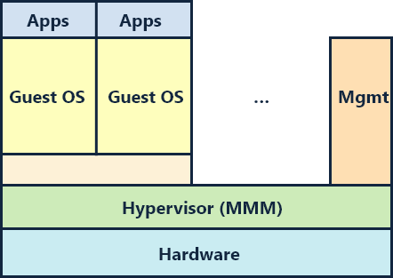

**Paravirtualización**

En este esquema cada sistema operativo de los servidores virtuales tiene conocimiento de la existencia de los otros, por lo cual el hipervisor se libera un poco de la carga para gestionar los sistemas operativos, adicionalmente se tiene ventajas como la posibilidad de crear copias de seguridad más fácilmente, migraciones más rápidas, mejor utilización del sistema y ahorro de energía. No todos los sistemas operativos soportan paravirtualización y en algunos casos se pueden presentar problemas de compatibilidad de *hardware.*

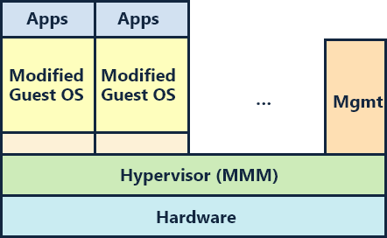

**Virtualización a nivel de sistema operativo o basada en contenedores**

Es este esquema de virtualización no se usa Hipervisor, sino que es el sistema operativo del servidor físico quien se encarga de las actividades de virtualización, sin embargo, en este esquema los servidores virtuales deben ejecutar el mismo sistema operativo del *host*.

**Virtualización de red**

Consisten en crear redes virtuales independientes y separadas mediante el uso de *software* sobre redes físicas. Este tipo de virtualización se puede presentar de dos maneras:

**Virtualización externa**

La cual consiste en la combinación de varias redes completas o partes en una unidad virtual.

**Virtualización interna**

La cual hace uso de contenedores de *software* para proveer la funcionalidad de una unidad de red física. Algunos ejemplos de aplicaciones y enfoque de virtualización de red con: VPN, VLAN, SDN.

**Virtualización de escritorios**

Estas máquinas de escritorio virtuales se entregan a los usuarios de forma remota a través de una red pública o privada, los usuarios no necesitan descargar la máquina virtual.

Empleada por muchas empresas en la actualidad y también se conoce como VDI por sus siglas en inglés (infraestructura de escritorios virtuales), en este esquema se dispone de un conjunto de servidores o data centers los cuales publican varias páginas virtuales cada una con su propio sistema operativo, aplicaciones y servicios con su propio entorno de escritorio.

La máquina virtual se ejecuta en los servidores y no en el equipo del usuario. Es decir, la carga de procesamiento, almacenamiento y demás capacidades de gestión desde el servidor remoto.

Reciben la imagen de sus escritorios desde los servidores de forma remota.

**Herramientas de virtualización de servidores**

En el mercado existen muchas herramientas de *software* creadas para facilitar el proceso de virtualización de servidores, a continuación, podrá ver algunas de estas herramientas para entornos domésticos y pequeñas empresas junto con cada una de sus características principales.

1. **VMware**

* Gran cantidad de paquetes de *software* disponibles paravirtualización.
* Tiene soluciones libres y de pago.
* Compatibilidad con la tecnología Intel VT-x, la cual le permite ejecutar máquinas virtuales en forma nativa de la CPU *host* cuando esta tiene procesadores Intel.

**VMware Workstation Pro**

Es el hipervisor de escritorio estándar de la industria para ejecutar máquinas virtuales en PC con Linux o Windows. [Ir al sitio](https://www.youtube.com/watch?v=Ns8FFM6K1HE)

1. **Oracle VM VirtualBox**

* *Software* gratuito descargable desde su sitio *web* oficial.
* Posibilidad de instalar máquinas Linux, MacOS y Windows en la gran mayoría de versiones de forma gratuita.
* Soporta virtualización en tecnologías Intel y AMD.

**VMware Workstation Pro**

Aquí encontrará enlaces a los binarios de VirtualBox y su código fuente. [Ir al sitio](https://www.youtube.com/watch?v=K9owOV5-wJk&feature=youtu.be)

1. **Microsoft Hyper-V**

* Disponible en forma nativa en S.O Windows en versión pro y server. Es decir, si se tiene este tipo de versiones estará disponible de forma gratuita y no requiere de instalación de *software* externo al sistema.
* Sirve para virtualizar sistemas Windows y otros como Linux y FreeBSD.
* Soporta virtualización en tecnologías Intel y AMD.

**Microsoft Hyper-V**

Hyper-V se puede habilitar de muchas maneras, incluido el uso del panel de control de Windows 10, PowerShell o la herramienta de administración y mantenimiento de imágenes de implementación (DISM). Este documento recorre cada opción. [Ir al sitio](https://www.youtube.com/watch?v=Bpsice4QuL8&feature=youtu.be)

1. **Qemu**

* Es *software* libre y está disponible para diferentes tipos de sistemas operativos.
* No dispone de GUI pero se puede instalar mediante una extensión para en Mac y en Windows.
* Soporta virtualización en tecnologías Intel y AMD.

**Qemu**

¡Obtenga el código fuente de los últimos lanzamientos y compílelo usted mismo! Las instrucciones detalladas de compilación se pueden encontrar en la wiki para Linux, Win32 y macOS. [Ir al sitio](https://www.youtube.com/watch?v=ISvdxtW-Cls)

1. **Parallels**

* Hypervisor para sistemas operativos MacOS.
* Permite ejecutar máquinas virtuales de otros sistemas sobre la plataforma de Apple.
* Compatibilidad con la tecnología Intel VT-x.
* Permite traspaso de archivos, carpetas compartidas y comunicación de todo tipo de dispositivos de E/S entre la máquina *host* y las virtuales.
* Se debe pagar licencia para su uso.

**Parallels**

Una aplicación rápida, sencilla y potente para ejecutar Windows en su Mac Intel o Apple M1, todo sin reiniciar. Incluye más de 30 herramientas de un solo toque para simplificar las tareas diarias en Mac y Windows. [Ir al sitio](https://www.youtube.com/watch?v=Cw7kNKCOmtg)

**Ejemplo de virtualización**

En el siguiente recurso, podrá consultar un ejemplo paso a paso de cómo realizar un proceso de virtualización de una máquina con sistema operativo Linux, en una máquina con sistema operativo Windows. Para este ejemplo se utilizará una máquina host con sistema operativo Windows 10 Home de 64 *bits* y se virtualiza y ejecutará una máquina virtual con sistema operativo Ubuntu desktop 20.04 por medio de la herramienta Oracle Virtual Box.

**Video tutorial**

Estimado aprendiz, para profundizar puede consultar el siguiente video, con lo cual usted podrá ampliar información sobre virtualBox. [Ir al sitio](https://www.youtube.com/watch?v=tzrTjRMI2yg&feature=youtu.be)

## Máquinas virtuales

Las máquinas virtuales son un sistema operativo completo funcionando de manera aislada dentro de otro sistema operativo anfitrión (Alarcón, 2018), de igual manera debe existir un componente de infraestructura de tipo *hardware* que soporte todo lo anterior que en últimas es el servidor o equipo donde se haga el desarrollo y creación de la máquina virtual o si se trata del despliegue y puesta en producción final de la aplicación puede referirse a un proveedor que suministra el *hardware* necesario que soportará la máquina virtual como Azure, Google *Cloud*, AWS, Digital Ocean entre otras, como se presenta la siguiente imagen.

1. Funcionamiento de una Máquina virtual

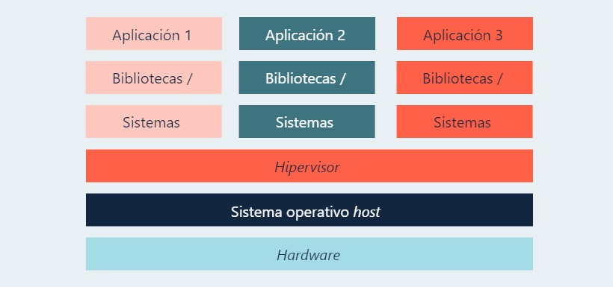

## Características

Existen ventajas que son características del proceso de virtualización, permitiendo de esta forma obtener mejores y mayores recursos, sistemas de soporte, la migración de datos e información, así como una alta disponibilidad de los recursos, a continuación, encontrará una breve descripción de estas:

**Almacenamiento**

Es la agrupación de todos los recursos de almacenamiento lógico y físico, de tal forma que la gestión de dispositivos de almacenamiento en red se simplifica al reunirlos en un único almacén que es administrado desde un lugar central. Las necesidades de almacenamiento pueden variar mucho de una empresa a otra, ya que algunas requieren perdurabilidad de los sistemas, otras precisan lidiar con distintos dispositivos, potencia en la nube, etc.

Gestionar distintos dispositivos de almacenamiento puede resultar una tarea muy compleja, pero la virtualización del almacenamiento ha llegado para poner solución a este problema.

**Redundancia**

Vamos a imaginar que queremos crear un sistema disponible el 99,99…% del tiempo, bien porque es un servicio vital para la empresa, bien porque cualquier pérdida o corte, puede provocar pérdidas económicas o de cualquier otro tipo. ¿Qué hacemos entonces?.

Se suele configurar lo que se denomina un «sistema redundante», es decir dos o más sistemas configurados de forma que uno de ellos sea el que está en funcionamiento, y en el caso en que deje de funcionar por cualquier motivo, se active otro de los sistemas que hasta ese momento estaba «en espera» o «inactivo» tan rápidamente como sea posible. Mediante este sistema, incluso en el peor de los casos (la rotura de un disco duro, un desbordamiento de memoria que mate un proceso vital, o incluso que alguien le pegue una patada al cable) puede seguir funcionando gracias al siguiente equipo hasta entonces «dormido».

**Migración**

Describe el proceso de mover una máquina virtual de un host a otro. Esto es posible porque los invitados están corriendo en un entorno virtualizado en lugar de directamente sobre el *hardware*. Hay dos maneras de migrar una máquina virtual: en vivo y fuera de línea.

* **Migración fuera de línea:** una migración fuera de línea suspende al invitado, y después mueve una imagen de la memoria del invitado al *host* destino.

El invitado es posteriormente puesto en marcha sobre el host destino y la memoria usada por el invitado en la host fuente liberada.

* **Migración en vivo:** la migración en vivo es el proceso de migrar un invitado activo de un *host* físico a otro.

**Alta disponibilidad**

Hasta hace poco, las redes y los sistemas de la tecnología de la información (IT) y la tecnología de operaciones (OT) funcionaban de manera completamente independiente entre sí. Sin embargo, desde hace unos años, a medida que la fabricación industrial ha aumentado su nivel de conexión, también han ido convergiendo en la planta los mundos de la IT y la OT de nuevas y trascendentales maneras.

**La digitalización de la fabricación implica enviar y recibir una gran cantidad de datos desde numerosos orígenes y puntos de datos diferentes.**

Las aplicaciones y paquetes de *software* encargados de conectar estos puntos de datos requieren más capacidad de computación de la que jamás habían necesitado. Las empresas industriales están comenzando a cambiar de soluciones físicas de *hardware* a ambientes virtuales donde pueden residir varias aplicaciones y sistemas operativos.

**Virtualización, ¿para qué sirve?**

La virtualización esencialmente elimina la dependencia entre el sistema operativo y el *hardware* físico. Ha sido una implementación más habitual en plantas y líneas de nuevo diseño, en las que es posible comenzar desde cero con un ambiente virtual.

Las plantas de mayor tamaño también han comenzado a cambiar a servidores virtuales, gracias a los grandes centros de datos. Sea cual sea el tamaño de su planta, la planta conectada es el futuro de la fabricación y la virtualización desempeñará un papel cada vez más importante en el espacio de la OT. La tendencia de migración a servidores permite ahora trasladar servidores virtuales de una máquina física a otra, y se encuentra aún en sus primeras fases.

# Contenedores

Una vez revisadas los conceptos y características del servicio de directorio y la virtualización, nos adentramos un poco más en los modelos de virtualización a nivel de sistema operativo y adicionalmente se desarrollarán varios ejercicios que nos introducen a la plataforma *Docker,* la cual es ampliamente utilizada por la industria de desarrollo de *software*.

Al finalizar este componente formativo, el aprendiz estará en la capacidad de crear imágenes de *Docker*, construir y ejecutar contenedores *Docker* a partir de imágenes locales, modificar contenedores locales, transformar un contenedor editado a una imagen y compartir una imagen local en el repositorio en la nube *Docker* *Hub*.

## Contenedores de software

El término de contenedores se ha vuelto muy común en la jerga actual asociada a la administración de servicios de infraestructura, pero en esencia hace referencia a un modelo de virtualización repasado en el componente anterior, específicamente la virtualización a nivel de sistema operativo.

En este modelo los contenedores no son más que máquinas virtuales aisladas entre sí, con un *software* específico que no tiene un sistema operativo propio, sino que comparte los recursos y el *kernel* del sistema operativo de la máquina anfitriona o *host*, logrando un mejor rendimiento ya que solo existe un sistema operativo encargado de la gestión de la infraestructura en la máquina anfitriona o *host.*

Los contenedores encapsulan únicamente el *software* específico de la aplicación que se ejecuta dentro de él junto con las librerías de las cuales depende para su ejecución, abstrayendo el servidor en el que se va a ejecutar logrando entonces una portabilidad real ya que es posible predecir el comportamiento de un *software* cuando este se mueve desde un servidor a otro.

**Ventajas**

1. **Disminución de gastos**

Requieren menos recursos del sistema comparado con sistema de virtualización tradicional.

1. **Mayor portabilidad**

Se pueden implementar fácilmente en diferentes plataformas y sistemas operativos.

1. **Funcionamiento coherente**

Siempre se ejecutan de la misma manera independientemente del lugar donde se implementen.

1. **Mayor eficiencia**

Permiten la implementación de modificaciones y/o escalamiento de funcionalidades con mayor rapidez.

1. **Mejor desarrollo de aplicaciones**

Este modelo de virtualización se alinea perfectamente con las metodologías ágiles y enfoques de *DevOps* de la industria actual para acelerar el proceso de construcción de *software.*

**Mayor uso**

* Migración y/o refactorización de aplicaciones existentes a entornos más modernos.
* Aplicaciones distribuidas y arquitecturas de microservicios.
* Implementación de prácticas de integración y despliegue continuo.

## Hipervisor vs contenedores

Hay similitudes y diferencias entre la forma en cómo estas dos tecnologías facilitan el proceso de virtualización de aplicaciones, razón por la cual es más conveniente una u otra dependiendo del contexto particular y las necesidades establecidas por la organización.

En ambos casos se requiere de una máquina *host* que contendrá la infraestructura física con todos los dispositivos y recursos necesarios, sobre los cuales se monta un sistema operativo que puede ser de cualquier tipo y luego sobre este sistema operativo se monta un *software* que en el caso del esquema de máquinas virtuales tradicionales será un hipervisor y en el esquema de contenedores será un gestor de contenedores.

En las máquinas virtuales para poder ejecutar una aplicación específica se requiere de librerías y códigos binarios de los cuales depende y adicionalmente requiere el montaje de un sistema operativo invitado. Así, por ejemplo, si la aplicación a ejecutar en la máquina virtual fue construida con Visual Studio .Net es necesario también montar en la máquina virtual el sistema operativo Windows, si la aplicación a ejecutar en la máquina virtual fue construida en Swift requiere entonces la instalación del sistema operativo MacOS y así sucesivamente en todas las máquinas virtuales se debe correr el sistema operativo completo de acuerdo con las *Apps* a utilizar.

En el caso de las tecnologías de contenedores, estos se construyen exclusivamente con las aplicaciones, librerías y archivos binarios a ser utilizados, y compartirán recursos con el sistema operativo anfitrión o máquina *host*.

## Docker

*Docker* es una de las plataformas de *software* más ampliamente utilizada en el mundo para la gestión de contenedores.

* ***Docker***

Para realizar el proceso de instalación de *Docker* en el sistema operativo Windows debemos dirigirnos directamente a la página oficial de Docker disponible en: [Ir al sitio](https://www.docker.com/)

En el enlace anterior podrá encontrar el enlace acceso directo al proceso de descarga y también encontrará una descripción de los requerimientos específicos del sistema respecto a versiones de sistema operativo, memoria RAM mínima, procesadores compatibles entre otros requerimientos.

En el siguiente recurso, podrá comprender las características del *Docker*:

1. ***Docker* - La explicación que querías**

**Video. Docker - La explicación que querías** 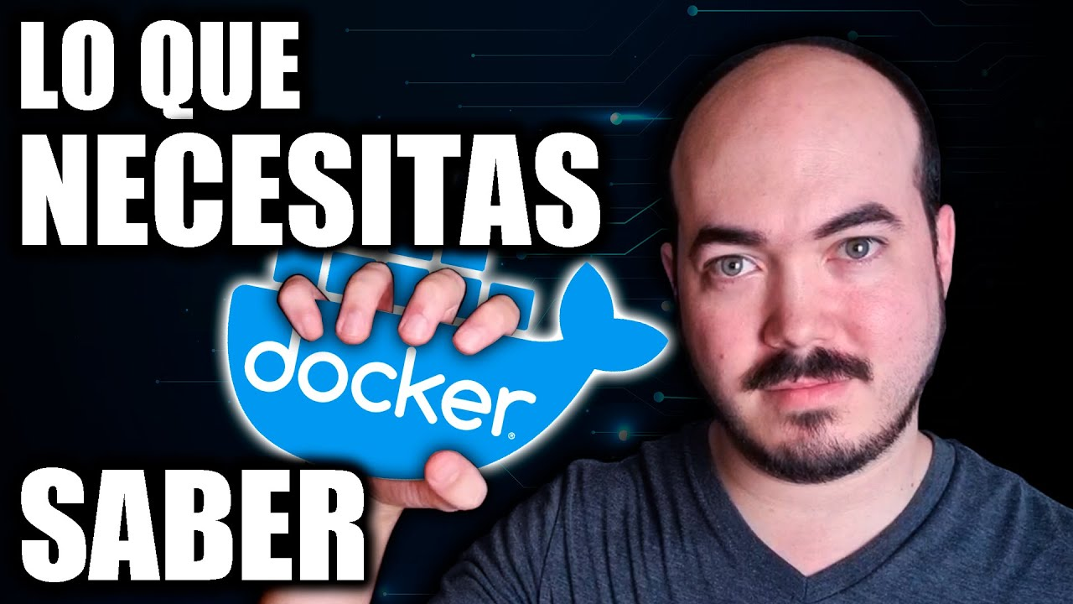

[Enlace de reproducción del video](https://www.youtube.com/watch?v=9eTVZwMZJsA)

|  |
| --- |
| Síntesis de video: **Docker - La explicación que querías** |
| Docker es una plataforma que permite la contenerización de aplicaciones, asegurando que el software funcione de manera consistente en todos los entornos, desde el desarrollo hasta la producción. Gracias a su eficiencia y ligereza, *Docker* ha impulsado arquitecturas como microservicios, *serverless*, automatización y computación en la nube. Los contenedores son ligeros y rápidos, lo que permite escalar aplicaciones de manera eficiente. Comparando Docker con otras tecnologías, imaginemos que desarrollamos una aplicación *web* simple con Node.js y una base de datos. Sin máquinas virtuales ni contenedores, instalaríamos todo directamente en un servidor físico, lo cual sería ineficiente y costoso si necesitamos aislar aplicaciones. Las máquinas virtuales permiten crear múltiples sistemas operativos en un solo servidor físico usando un hipervisor, maximizando el uso de recursos. Sin embargo, cada máquina virtual requiere un sistema operativo completo, lo que consume muchos recursos.  Aquí es donde entran los contenedores. En lugar de virtualizar el *hardware*, los contenedores virtualizan a nivel del sistema operativo, permitiendo ejecutar múltiples contenedores en un solo sistema operativo base, ahorrando recursos. *Docker*, por ejemplo, utiliza el kernel del sistema operativo base y solo agrega las librerías y aplicaciones necesarias, haciendo los contenedores más ligeros y eficientes que las máquinas virtuales. En Linux, esto es posible gracias a funcionalidades del kernel como los espacios de nombre y los grupos de control.  Para contenerizar una aplicación, como una web hecha con Node.js, necesitamos crear un archivo llamado *Dockerfile*, que indica cómo construir la imagen del contenedor. Este archivo define una imagen base (por ejemplo, Node.js sobre Alpine), copia los archivos de la aplicación y ejecuta comandos necesarios para instalar dependencias y configurar el entorno. Una vez creada la imagen, podemos usarla para levantar múltiples contenedores en diferentes puertos. Docker Hub es un repositorio de imágenes donde podemos encontrar y subir nuestras propias imágenes.  En resumen, *Docker* facilita la creación, administración y escalabilidad de aplicaciones mediante contenedores, optimizando el uso de recursos y asegurando consistencia en diferentes entornos. Además, se puede integrar con otras herramientas y plataformas, como Kubernetes, para orquestar grandes cantidades de contenedores. *Docker* también se puede usar para propósitos personales, como configurar una VPN o ejecutar aplicaciones preconfiguradas. |

* Para más información detallada diríjase a la documentación de referencia de *Docker* sobre archivos *Dockerfile* disponible en: [Ir al sitio](https://docs.docker.com/reference/dockerfile/#:~:text=A%20Dockerfile%20is%20a%20text,can%20use%20in%20a%20Dockerfile)
* la documentación de *Dockerfile* para Windows disponible en: [Ir al sitio](https://pilasguru.gitbooks.io/docker-guia-para-el-usuario/content/chapter03/04crear-dockerfile.html)

# Estrategias de migración

La migración de información a la nube, como se ha visto anteriormente, es un paso obligado para particulares y para empresas que se encuentren dotadas a nivel de infraestructura, con equipos de servidores, aplicaciones, redes, etc. Todo esto implica un largo, y a veces complejo proceso de migración.

Este proceso de migración, **consiste en una serie de actividades para lograr una identificación, planificación, ejecución y evaluación de migración de servicios de TI locales a servicios en la nube dentro de una organización.**

**Concepto**

**Todo proyecto de implementación de servicios en la nube debe estar orientado o dirigido por una estrategia definida de migración,** la cual varía según múltiples factores, por lo que no hay una única estrategia para una cartera de productos TI.

No obstante, una de las ventajas de la infraestructura *cloud*es permitir combinar servicios que consoliden las necesidades de la organización. En el *cloud computing* se suele utilizar la fórmula de ‘las 6 Rs’ para identificar distintas estrategias de migración a aplicar en función de las características del proyecto TI, como puede apreciarse en la figura que se encuentra a continuación.

1. Las 6 Rs de *AWS* para migración a la nube

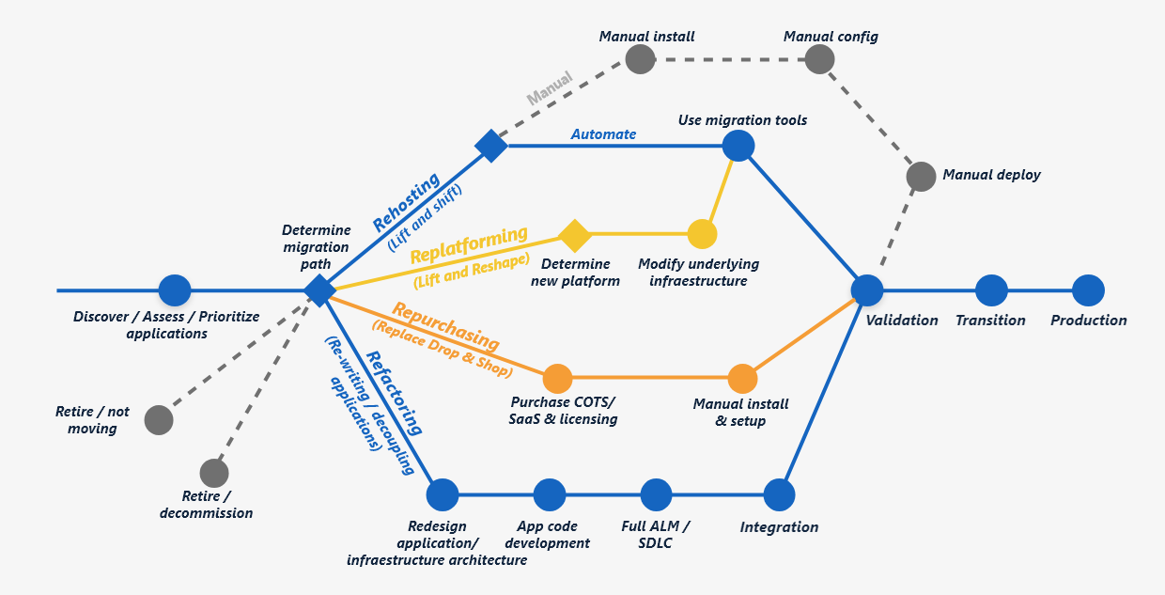

**De forma simplificada, puede explicarse cada una de las estrategias que involucran la migración a la nube en la siguiente imagen.**

1. Estrategias de migración

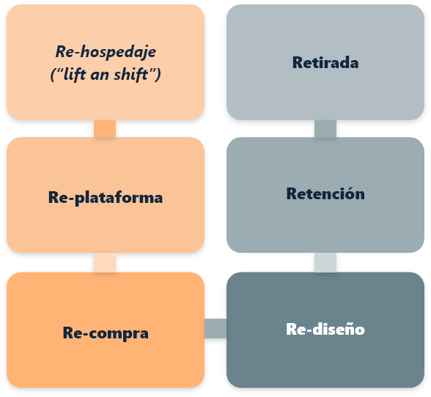

**Tipos y características**

Como se estudió anteriormente, existe la técnica de las 6 Rs, que permite la **identificación de estrategias para la migración de información a la nube.** Estas estrategias corresponden con unos tipos y características particulares, de acuerdo con los costes que implica:

* El traslado
* Las necesidades de la organización
* El tiempo permitido o posible para llevarlo a cabo
* La misma estrategia de negocio

En el siguiente recurso didáctico podremos ampliar la información sobre cada una de esas 6Rs:

1. ***(R)ehosting***

Refiere a la estrategia de *lift-and-shift*, en donde se trasladan las aplicaciones a la nube sin rediseño de ningún tipo (a veces de forma literal), podría decirse que como una copia *bit* a *bit*.

De esta forma no hay grandes beneficios a corto plazo, sin embargo, posibilita una migración relativamente rápida (hay automatizaciones al respecto), y se espera que un posible rediseño posterior sea más sencillo una vez las aplicaciones se encuentren ya en la nube.

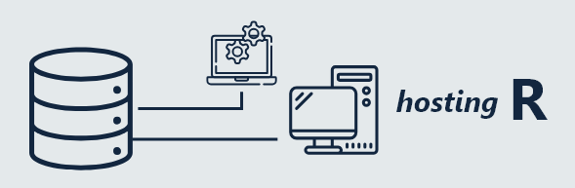

1. ***(R)eplatforming***

Corresponde con el escenario *lift-tinker-and-shift*, es decir, el medio del artículo anterior, donde no se cambia de forma fundamental la arquitectura de la aplicación, pero se introduce alguna pequeña mejora.

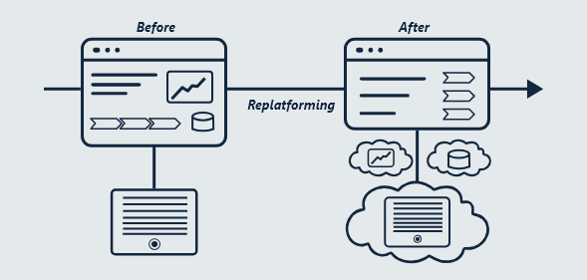

1. ***(R)epurchasing***

Es una estrategia totalmente diferente, pues ya no se trata de migrar la aplicación existente, sino de adoptar una nueva aplicación que se encuentre en la nube. Por ejemplo, podríamos abandonar nuestro CRM legado y migrar hacia Salesforce. Si bien es cierto, no existe una migración de aplicación propiamente dicha, son necesarias las acciones como migrar datos, rediseñar interfaces, etc.

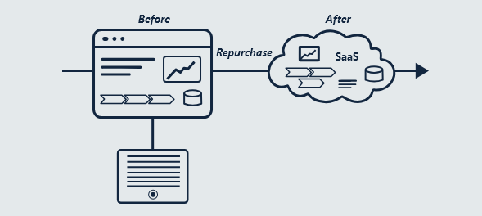

1. ***(R)efactoring / (R)-arquitecting***

Esta estrategia consiste en hacer un rediseño profundo de la aplicación que sea realmente *cloud* nativa. Se considera la llamada “reingeniería” (cambios profundos en la aplicación), como se indica, semejante al desarrollo de *cloud* nativo, que consiste en la construcción desde cero.

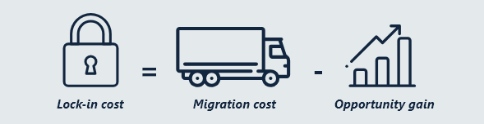

1. ***(R)etire***

Esta estrategia, realmente no se trata de una migración, sino más bien de aprovechar el esfuerzo y análisis de la realidad de sistemas disponibles para prescindir de alguno que realmente no aporte valor o que su funcionalidad permite ser absorbida por otro. Es idóneo para simplificar el mapa de sistemas, permitiendo ahorro en el costo, aporte en agilidad y mayor facilidad en la gestión.

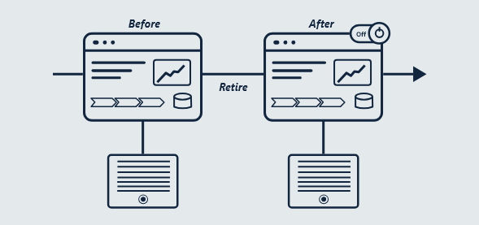

1. ***(R)etain***

En realidad, es una no migración, es decir, es una decisión consciente de no migrar una aplicación a la nube.

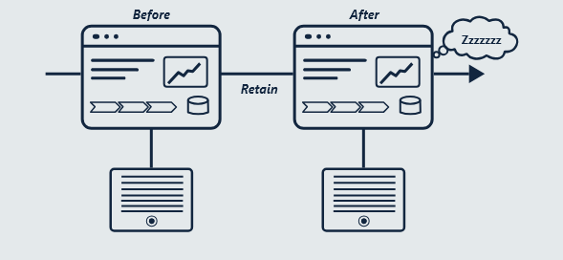

Con el fin de llevar a cabo una mayor precisión del concepto, así como un breve resumen de las 6Rs, se presenta la siguiente tabla, la cual incorpora las características de cada una de estas, analicemos:

1. Estrategias de migración

|  |  |
| --- | --- |
| **Estrategia** | **Definición** |
| ***Re-hospedaje (“lift and shift”)*** | Esta estrategia es una de las más comunes y sencilla de implementar, aunque también se considera que presenta muchas más probabilidades de generar problemas, incrementar los costes y alinear los *stakeholders* clave. El re-hospedaje, consiste en replicar un sistema existente en una infraestructura *cloud.*  Su implementación es rápida y práctica, pero hereda las debilidades y fallas de los sistemas originarios hacia la nube. |
| **Re-Plataforma** | Estrategia que implica análisis de negocio para identificación de procesos y servicios que puedan ser excluidos de la migración, requiere un conocimiento de la arquitectura originaria y procesos para la toma de decisiones. |
| **Re-compra** | Estrategia asociada a la recompra de versiones SaaS de una aplicación utilizada por la organización, por ejemplo: Microsoft Exchange migrar a Office 365 obteniendo las funcionalidades y beneficios de un producto novedoso y seguro.  Este modelo requiere de una importante justificación para ser presentado ante la alta dirección, ya que es común escuchar que no se debe comprar algo con lo que ya se cuenta, de ahí la importancia de presentar los beneficios y bondades de la nueva adquisición. |
| **Re-diseño** | Estrategia de mayor complejidad y de mayor costo ya que implica re arquitecturizar sistemas de información y procesos, buscando aprovechar los beneficios de la tecnología *cloud.*  Considera que puede requerir diseñar la infraestructura desde cero, pero esto se puede ver beneficiado con una optimización de recursos, y evitar gastos innecesarios en la operación de la infraestructura *cloud.* |
| **Retención** | Esta estrategia considera la posibilidad de no tener que migrar hacia la nube toda una infraestructura. Ya sea por costos, restricciones de licenciamiento o compatibilidad.  Para este caso, se conserva la aplicación o algún componente de la misma en el entorno original, identificando que, en algunas ocasiones, no todo puede ser llevado hacia la nube. |
| **Retirada** | Busca retirar de la arquitectura *cloud,* aquellos componentes que ya no se utilizan y que generan carga o costo operativo. |

## Motivaciones

Entre las principales motivaciones para que una empresa migre a la nube, se tienen:

* Generación de nuevas condiciones que agreguen valor al negocio.
* Las decisiones se basan en los análisis de las nuevas ventajas y oportunidades que se puedan generar.
* Empleando nuevas tecnologías o migrando los servicios a la nube.
* Determinar planes específicos del negocio tales como mejorar ventas, experiencias de clientes, mejora y control de procesos.
* Ahorrar costos a mediano y largo plazo, optimizar recursos.
* Resolver preguntas del negocio para tomar decisiones.
* Cada negocio tiene su naturaleza, característica y tamaño.
* La solución en la nube de una organización no necesariamente es igual para otra, así se le parezca.
* Nivel de innovación de la organización y lo que mejora.
* Estrategia del área TI.
* Tener un plan estratégico que involucre planes de inversión.
* Aplicar gestión del cambio a toda la empresa.
* Tener el conocimiento técnico.

**A continuación, se detallan las razones para que una organización migre sus soluciones tecnológicas a la nube:**

* **Transformar la experiencia de usuario**
* **Toma de decisiones**
* **Mejorar operaciones**
* **Nuevos servicios**

**Beneficios de la computación en la nube**

Sin entrar en detalles técnicos, los beneficios de migrar a la nube se traducen en velocidad, elasticidad, innovación, pago por uso y autoservicio, como se presente a continuación:

1. Beneficios generales de migrar a la nube

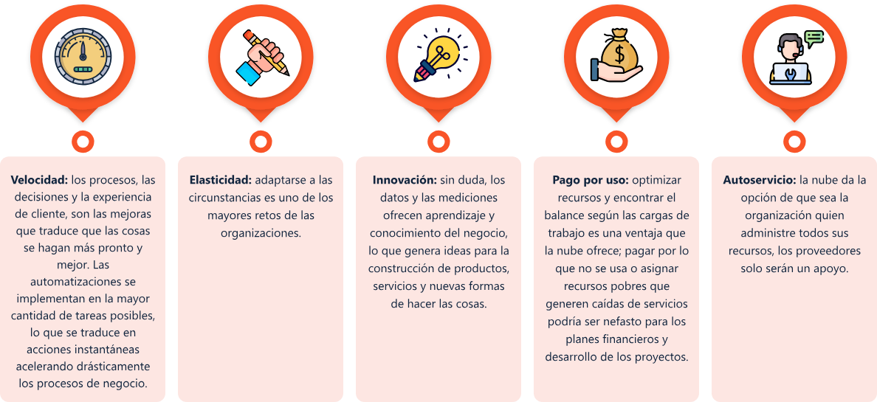

**Motivadores para migrar a la nube**

La nube presenta grandes ventajas, los proveedores actuales ofrecen plataformas muy bien estructuradas, seguras y sugieren metodologías a las organizaciones para que su migración sea exitosa. De acuerdo a las posibilidades y tamaños empresariales, podría ser importante contar con asesorías de expertos como *partners* o consultorías de transformación digital.

La migración a la nube, implica descubrir y aprovechar muchas oportunidades que estarán allí a la mano para las organizaciones, de la siguiente manera:

1. **Migración a La Nube, un paso fundamental para las organizaciones hoy en día**



Video. Migración a La Nube, un paso fundamental para las organizaciones hoy en día

[Enlace de reproducción del video](https://www.youtube.com/watch?v=RxZVx8tNez4)

|  |
| --- |
| Síntesis del video: Migración a La Nube, un paso fundamental para las organizaciones hoy en día |
| Definir el modelo ideal de migración a la nube es un paso clave para que el proceso sea realmente exitoso. Las organizaciones pueden aprovechar varios beneficios al migrar sus servicios a la nube, como una menor inversión en *hardware*, mayor agilidad para responder a cambios de la demanda y la continuidad del servicio. Sin embargo, si se escoge un modelo adecuado según las necesidades de la organización, se pueden sumar otros beneficios. Por esto, antes de elegir un modelo de nube, es fundamental entender cada uno y, de acuerdo al ambiente existente, definir si es más conveniente optar por un modelo de infraestructura como servicio (*IaaS*), plataforma como servicio (*PaaS*) o *software* como servicio (*SaaS*). La decisión dependerá de varios factores, como la arquitectura de las aplicaciones, los niveles de protección de datos esperados y los acuerdos con proveedores existentes. Todo esto debe ser evaluado detenidamente para tomar la mejor decisión.  La segunda decisión importante es el tipo de nube a utilizar: privada, pública, híbrida o *multi-cloud*. Es fundamental entender los beneficios y requisitos de cada una para escoger la que mejor se adapte a las necesidades de la organización. Por ejemplo, la nube privada es más recomendada para organizaciones que requieren mayor control sobre sus datos y un alto nivel de seguridad. La nube pública ofrece una gran escalabilidad y flexibilidad, ideal para empresas en crecimiento acelerado. La nube híbrida combina las ventajas de ambos modelos, por lo que es una buena opción para organizaciones con requisitos específicos. Finalmente, optar por una opción *multi-cloud* es recomendable para empresas que buscan mayor agilidad y versatilidad en sus soluciones.  Desde aquí, podemos acompañarte en todo este proceso de análisis, definición e implementación, de manera que sea un proceso mucho más sencillo y aporte valor analítico al negocio. Aclaramos que las ideas y comentarios sobre los temas tratados en esta sección son expresamente atribuibles a los autores y no comprometen al medio ni a sus patrocinadores. Este es un vídeo para Valor Analítico, patrocinado por Marco Legal. |

## Retos

Todo cambio implica pasar por una serie de obstáculos que en términos humanos y organizacionales son complejos y motivo de crisis, sería extraño lo contrario; el reto elemental de toda empresa es continuar en el mercado de manera exitosa y en ese sentido, las organizaciones, de todos los tamaños enfrentan grandes desafíos comerciales, incluso de su existencia misma en el tiempo.

**“Crecer duele, pero es necesario”**

Si bien, el enfoque de este material de estudio es técnico, no se puede dejar de lado las circunstancias mundiales, tales como la inestabilidad económica, crisis geopolítica, rezagos de la pandemia COVID-19 y otros componentes globales y nacionales que impactan a las organizaciones de todos los tamaños. Uno de esos componentes fuertes de inestabilidad, es el tránsito actual que el mundo productivo, económico y social está atravesando hacia la cuarta revolución industrial. Aun así, muchos empresarios, tienen la opinión de que ...

Sin tecnología y sin transformación digital, sus organizaciones seguirán como de costumbre, igual que debió pasarles a muchos empresarios a inicios del siglo XX, donde opinaron que sin energía podrían trabar como siempre. Según la Unión Sindical de CCOO (2016).

**Algunas cifras**

Los gerentes y CEO´s corporativos tienen entre otras misiones, avizorar el futuro de las organizaciones que presiden, en este sentido es importante tener en cuenta las experiencias de otras organizaciones, como se indica a continuación:

1. Cifras, Beneficios de la migración hacia servicios *cloud*

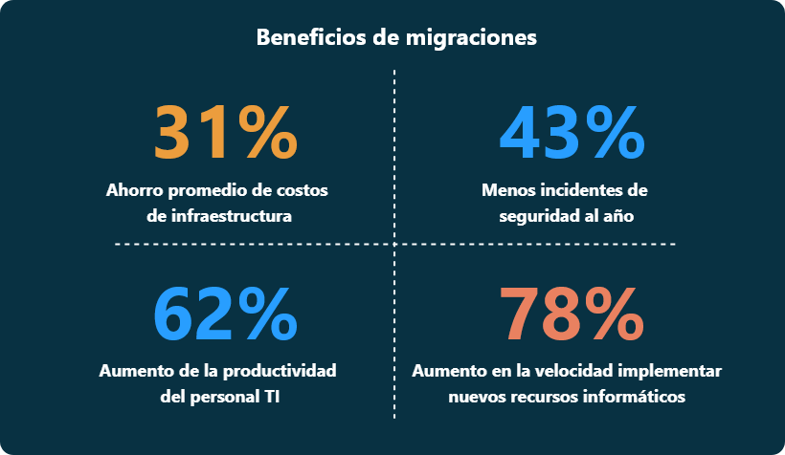

**Retos tecnológicos al migrar a la Nube**

Los responsables de TI de las organizaciones que dan el paso hacia la modernización y transformación digital asumen retos que deben gestionar y sortear, por ello es importante estudiar y documentarse previamente ante los retos que se sortean en el desarrollo del plan de migración, entre ellos se encuentran:

**Retos tecnológicos al migrar a la Nube**

* **Problemas de compatibilidad**

Se presentan diversos tipos de infraestructura y sistemas operativos.

* **Aplicaciones Ilegales**

Las aplicaciones locales pueden estar instaladas de manera informal o irregular.

* **Bases de datos complejas**

Al analizar sus motores de datos y no contar con documentación el entendimiento técnico del diseño y arquitectura se vuelve complejo de entender y migrar.

* **Habilidades especiales en la nube**

El personal TI debe contar con conocimientos específicos necesarios para trabajar bajo plataformas *cloud.*

* **Tiempo de inactividad e interrupción de servicios**

Transiciones, pruebas y correcciones de errores, lo que supone una afectación en los servicios.

* **Cronogramas ajustados, presupuestos limitados**

Los proyectos tienen asignado unos recursos económicos y de tiempo. El nivel de estimados debe gestionarse lo mejor posible.

* **Impacto mínimo o nulo en las aplicaciones**

La migración debe darse sin pérdida de datos (eliminaciones e inserciones).

* **Integrar los ecosistemas**

Definir las estratégias y métodos para que estas plataformas convivan en el desarrollo de los procesos y de los planes administrativos y financieros.

## Seguridad en la nube

* **Seguridad en la Nube**

Para este componente es necesario para la seguridad en la nube adoptar los puntos 11, 11.1, 11.1.1, 11.1.2, 11.2, 11.3, 11.4, 11.5 de la guía 12 del modelo MSPI del ministerio TIC, “5482_G12- Seguridad en la nube, el cual puede consultar en el enlace: [Ir al sitio](https://www.youtube.com/watch?v=vqyuNha0Rek&feature=youtu.be)

De igual manera nos refiere a que un problema frecuente es la gestión de los datos en *Cloud*, migraciones de datos sensibles sin aprobación o informado a las áreas necesarias para ello.

Además de los controles tradicionales de seguridad de los datos (como controles de acceso o cifrado), hay otros dos pasos que ayudan a gestionar la migración no autorizada de datos a servicios *Cloud*, que podrá consultarse al desplegar el siguiente recurso:

Monitorizar la existencia de grandes movimientos internos de datos con herramientas de monitorización de actividad de bases de datos (*DAM - Database Activity Monitoring*) y de monitorización de actividad en archivos (*FAM - File Activity Monitoring*).

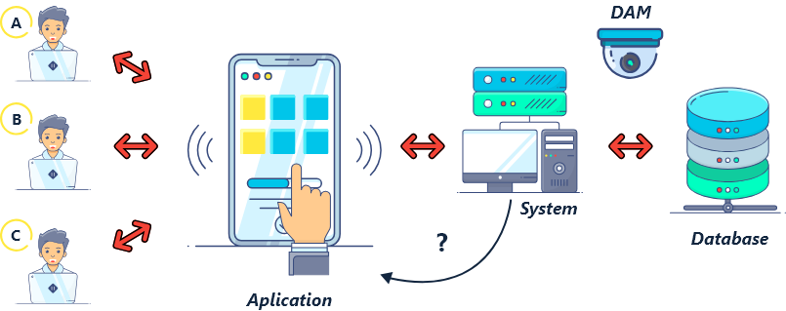

Monitorizar la migración de datos a *cloud* con filtros URL y herramientas *Data Loss Prevention*. En las implementaciones de *cloud* públicas y privadas, y a través de los diferentes modelos de servicio, es importante proteger los datos en tránsito. Esto incluye:

* Los datos moviéndose desde la infraestructura tradicional a los proveedores.
* *Cloud*, incluyendo público/privado, interior/exterior y otras combinaciones.
* Los datos migrando entre los proveedores de *cloud*.
* Los datos moviéndose entre instancias (u otros componentes) en un *cloud* determinado. Hay tres opciones.

1. **Cifrado cliente/aplicación**

Los datos son cifrados en el extremo o en el servidor antes de enviarse por la red o ya están almacenados en un formato de cifrado adecuado. Esto incluye el cifrado en cliente local (basado en agente), por ejemplo, para archivos almacenados, o el cifrado integrado en aplicaciones.

1. **Cifrado enlace/red**

Técnicas de cifrado de red estándar incluyendo SSL21, VPNs22, y SSH23. Puede ser *hardware o software.* Es preferible extremo a extremo, pero puede no ser viable en todas las arquitecturas.

1. **Cifrado basado en *proxy***

Los datos son transmitidos a un servidor dedicado o servidor *proxy,* el cual los cifra antes de enviarlos por la red. Es la opción escogida frecuentemente para la integración con aplicaciones *legacy* pero no es generalmente recomendable.

# Síntesis

Los servicios en la nube son infraestructuras, plataformas o sistemas de *software* que alojan los proveedores externos y que se ponen a disposición de los usuarios a través de Internet. Facilitan el flujo de datos de los usuarios a través de Internet, referenciando lo anterior la migración de los diferentes servicios requiere de diferentes formas de almacenamiento, metodologías o estrategias de migración y monitorización.

A continuación, se presenta el diagrama que representa el resumen de las temáticas que están desarrolladas en el componente formativo:

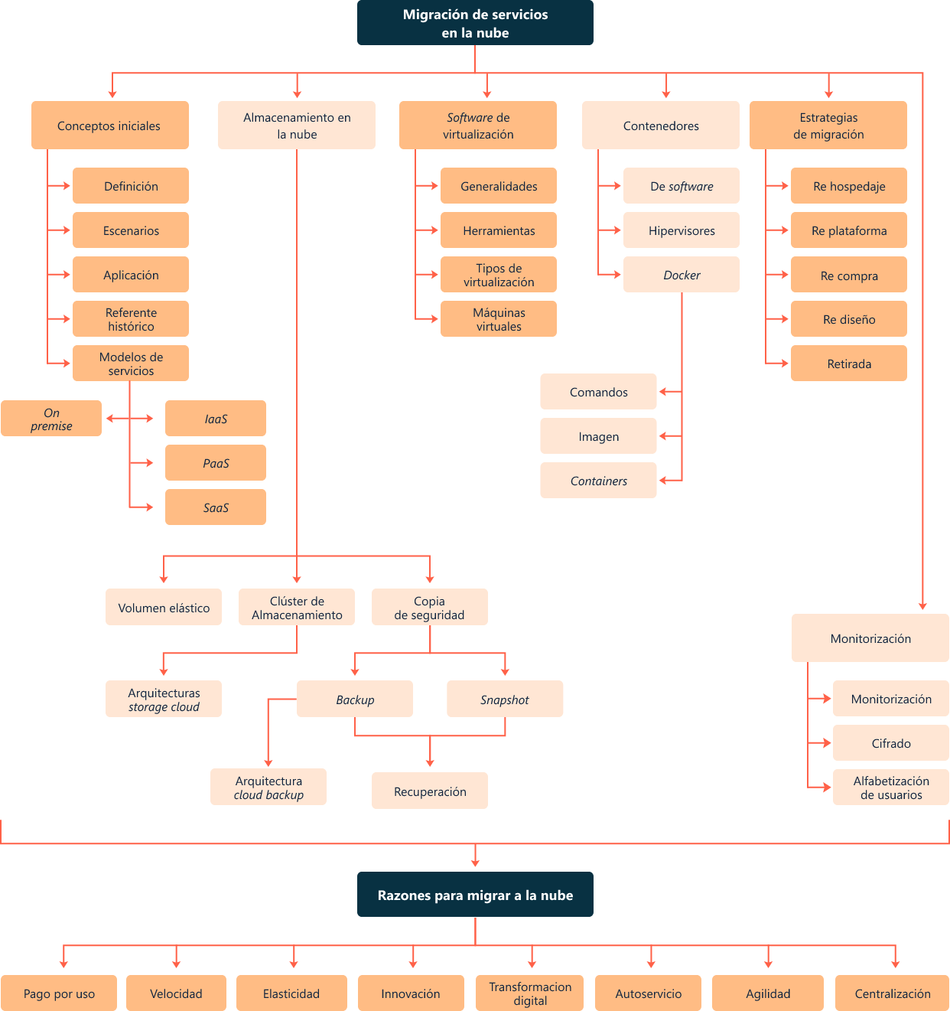

# Material complementario

|  |  |  |  |
| --- | --- | --- | --- |
| Tema | Referencia APA del material | Tipo | Enlace |
| 1. Modelamiento y gestión de bases de datos | Quintana, G. (2014). Aprende SQL. Universitat Jaume I. Servei de Comunicació i Publicacions. https://elibro-net.bdigital.sena.edu.co/es/lc/senavirtual/titulos/53252 | Libro | <https://www.youtube.com/watch?v=6llMdLDkanM> |
| 1.2 Técnicas de almacenamiento de datos y consultas | Ecosistema de Recursos Educativos Digitales SENA. (2021). Aplicando el MER con herramienta Día || Cardinalidad modelo entidad relación. SENA. https://youtu.be/KcORNp2A3yg | Video |  |
| 2.2 Detección de errores y datos faltantes | Codificandobits. (s.f). Mapa paso a paso manejo datos faltantes. Blog. https://www.codificandobits.com/descargas/ dl_202100618_mapa_pasos_manejo_datos_faltantes.pdf | Guía | <https://www.codificandobits.com/descargas/dl_202100618_mapa_pasos_manejo_datos_faltantes.pdf> |
| 2.3 Identificación de variables importantes | Sotaquirá, M. (2021). Guía completa para el manejo de datos faltantes. Blog. https://www.codificandobits.com/blog/manejo-datos-faltantes/ | Artículo | <https://www.codificandobits.com/blog/manejo-datos-faltantes/> |
| 3.7 Procedimientos almacenados y funciones | Calbimonte, D. (2019). Funciones frente a los procedimientos almacenados en SQL Server. https://www.sqlshack.com/es/funciones-frente-a-los-procedimientos-almacenados-en-sql-server/ | Tutorial | <https://www.sqlshack.com/es/funciones-frente-a-los-procedimientos-almacenados-en-sql-server/> |
| 4. Análisis exploratorio de datos | Codificandobits. (s.f). Guía paso a paso análisis exploratorio. Blog. https://www.codificandobits.com/descargas/ dl_202100611_mapa_pasos_analisis_exploratorio.pdf | Mapa conceptual | <https://www.codificandobits.com/descargas/dl_202100611_mapa_pasos_analisis_exploratorio.pdf> |
| 5.8 Algebra relacional | Cidecam. (2021). Algebra Relacional. Página web. http://cidecame.uaeh.edu.mx/lcc/mapa/PROYECTO/ libro14/33_algebra_relacional.html | Artículo | <http://cidecame.uaeh.edu.mx/lcc/mapa/PROYECTO/libro14/33_algebra_relacional.html> |
| 7.3 Librerías | Ecosistema de Recursos Educativos Digitales SENA. (2024). Manejo de datos con Pandas. SENA. https://youtu.be/P6LmIUMJg3U | Vídeo | <https://www.youtube.com/watch?v=qanhqbz7pME> |

# Glosario

**A**

***Active directory*:***active Directory (AD*) es una base de datos y un conjunto de servicios que conectan a los usuarios con los recursos de red que necesitan para realizar su trabajo.

**C**

**Caja negra:**término que se usa para referirse a lo que hay detrás de un proceso. Ejemplo, un algoritmo de caja negra es aquel código que no se puede ver la manera en cómo funciona internamente.

**Capas:**se refiere al nivel técnico del hardware y red. En HW hay bajo nivel (nivel de máquina), nivel de sistema operativo. En redes es más usual el término de capas, se plantean desde la física de transmisión de datos, redirección, red hasta la capa de aplicación.

***CEO*:** *(chief executive officer),* director ejecutivo, es la persona con mayor responsabilidad sobre una empresa.

**Contenedores:**en el sector del transporte se usan contenedores físicos para aislar diferentes cargas (por ejemplo, para el transporte en buques y en trenes), las tecnologías de desarrollo de software usan cada vez más un método denominado contenerización.

**F**

***Firewall*:**dDispositivo físico o virtual de red, que se emplea para proteger a las redes locales y privadas para evitar intrusiones, virus y otras seguridades de los sistemas de información.

**H**

***Hardware x86*:**se refiere a la arquitectura hardware compleja y reducida, se fundamenta en la Unidad Central de Procesamiento CPU, y sus componentes. La primera arquitectura de computadores personales comercial exitosa fue el Intel 80286 en 1982.

***HDD*:***(Hard Drive Disk),* Unidad de almacenamiento tipo Disco Duro.

**M**

***Malware*:**término para referirse a *software* malintencionado, que se diseña para dañar sistemas de información, desconfigurarlos o simplemente hacer acciones no deseadas.

**N**

**Nodo:**en redes, son todos aquellos puntos de conexión que impliquen dispositivos de capa 3 en adelante (router, computadores, impresoras, teléfono IP, puntos de acceso, etc.) Estos dispositivos también pueden ser virtuales como por ejemplo Teléfonos IP y otros dispositivos virtualizados.

**O**

***Open source*:**(Código abierto). Aplicaciones bajo un licenciamiento donde el código fuente se encuentra disponible para que cualquier persona con conocimientos técnicos contribuya a la construcción y mejoramiento del programa. Su uso es libre.

**P**

***Partner*:**bajo el contexto empresarial, se considera un proveedor de servicios, en términos tecnológicos, por lo general, son intermediarios entre las grandes marcas y las organizaciones que desean adoptar estas marcas tecnológicas en sus empresas.

***Protocolo FTP*:**protocolo de transferencia de archivos; un cliente se conecta a través de este protocolo a un servidor para transferir, transportar y gestionar archivos.

**R**

***Ransomware*:**se trata del código malicioso (malware) cuya característica es que impide a los usuarios acceder a sus recursos informáticos, archivos o sistemas.

***Routers*:**dispositivo de la capa 3 (de red) que permite conexión y retransmitirla a otros nodos de la red. Esta retransmisión y enrutado de los datos pueden ser por cable o inalámbrico.

**S**

***SSD*:***(Solid State Drive)*, dispositivo de almacenamiento denominado unidad de estado sólido.

***Streamings*:**contenido en video o audio que puede ser transmitido a través de una plataforma, esta transmisión puede ser en vivo o grabado. Son usados para programas de TV, videoclips musicales, entre otros.

**W**

***Web* 2.0:**concepto que nace a partir del surgimiento de un conjunto de tecnologías que facilitó, como nunca antes, la publicación y colaboración de usuarios en Internet. (redes sociales, *streamings*, Blogs, Wikis, *Podcast*, etc.).

# Referencias bibliográficas

Allcode.com (2021). 10 Top Cloud Providers in 2021. [https://allcode.com/cloud-providers/](https://allcode.com/cloud-providers/%20)

Amazon (2021). AWS Directory Service [https://aws.amazon.com/es/directoryservice/?nc=sn&loc=1](https://aws.amazon.com/es/directoryservice/?nc=sn&loc=1%20)

Claranet.es (2021). 6 enfoques para afrontar la migración a la nube. [https://www.claranet.es/blog/6-enfoques-para-afrontar-la-migracion-a-la-nube](https://www.claranet.es/blog/6-enfoques-para-afrontar-la-migracion-a-la-nube%20)

Cloud computing.Blog. (8 de julio de 2016). Cloud computing. Entendiendo a la nube informática: [http://cloud-computing-bcs.blogspot.com/2016/07/evolucion-del-cloud-computing.html](http://cloud-computing-bcs.blogspot.com/2016/07/evolucion-del-cloud-computing.html%20)

Demlow, D. (1 de septiembre de 2020). Snapshots vs. Backups, Why You Need Both. scalecomputing.com[. https://www.scalecomputing.com/blog/the-differences-between-snapshots-and-backups-and-why-you-need-both](.%20https:/www.scalecomputing.com/blog/the-differences-between-snapshots-and-backups-and-why-you-need-both%20)

Electro personalizados. (6 de octubre de 2020). Electro personalizados. ¿Quién inventó la unidad flash USB o Pendrive? [https://www.electropersonalizados.com/quien-invento-la-unidad-flash-usb-o-pendrive/](https://www.electropersonalizados.com/quien-invento-la-unidad-flash-usb-o-pendrive/%20)

Islámica, L. (4 de marzo de 2020). SAAS, PAAS O IAAS: ¿QUÉ SIGNIFICAN Y CÓMO ELEGIR? [https://www.dstny.se/en/blog/saas-paas-iaas/](https://www.dstny.se/en/blog/saas-paas-iaas/%20)

Oracle. (s.f.). Oracle help center. Copia de seguridad de los datos locales en la nube: [https://docs.oracle.com/es/solutions/onprem-to-cloud-backup/index.html#GUID-D8E2ABE2-1CDB-47FE-87BF-214FF9D9CE6C](https://docs.oracle.com/es/solutions/onprem-to-cloud-backup/index.html%23GUID-D8E2ABE2-1CDB-47FE-87BF-214FF9D9CE6C%20)

UNIÓN SINDICAL DE CCOO DE CASTILLA Y LEÓN. (s. f.). La Industria 4.0 es imparable y, de no adaptarnos, tendrá efectos muy graves sobre el empleo. <http://docpublicos.ccoo.es/>. <http://docpublicos.ccoo.es/cendoc/049437Industria40Imparable.pdf>

¿Qué es la seguridad en la nube? (2023, 27 noviembre). <https://www.kaspersky.es/resource-center/definitions/what-is-cloud-security>

# Créditos

**ECOSISTEMA DE RECURSOS EDUCATIVOS DIGITALES**

|  |  |  |
| --- | --- | --- |
| Milady Tatiana Villamil Castellanos | Responsable del Ecosistema | Dirección General |
| Claudia Johanna Gómez Pérez | Responsable de Línea de Producción | Regional Santander - Centro Agroturístico |

|  |  |  |
| --- | --- | --- |
| Jaime Hernán Tejada | Experto Temático | Centro de la Industria, la Empresa y los Servicios - CIES |
| Diego E. Acevedo Guevara | Diseñador Instruccional | Regional Santander - Centro Industrial del Diseño y la Manufactura |
| Alix Cecilia Chinchilla Rueda | Asesor Metodológico | Regional Distrito Capital – Centro de Diseño y Metrología |
| Rafael Neftalí Lizcano Reyes | Responsable Equipo de Desarrollo Curricular | Regional Santander – Centro Industrial del Diseño y la Manufactura |
| Sandra Patricia Hoyos Sepúlveda | Corrección de Estilo | Regional Distrito Capital - Centro de Diseño y Metrología |
| Sandra Paola Morales Páez | Evaluadora Instruccional | Regional Santander - Centro Agroturístico |

**CONTENIDO INSTRUCCIONAL**

**DISEÑO Y DESARROLLO DE RECURSOS EDUCATIVOS DIGITALES**

|  |  |  |
| --- | --- | --- |
| Edison Eduardo Mantilla Cuadros | Diseñador de Contenidos Digitales | Regional Santander - Centro Agroturístico |
| Pedro Alonso Bolivar González | Desarrollador *Fullstack* | Regional Santander - Centro Agroturístico |
| Maria Alejandra Vera Briceño | Animadora y Productora Multimedia | Regional Santander - Centro Agroturístico |

**VALIDACIÓN RECURSO EDUCATIVO DIGITAL**

|  |  |  |
| --- | --- | --- |
| Laura Paola Gelvez Manosalva | Validadora de Recursos Educativos Digitales | Regional Santander - Centro Agroturístico |
| Erika Fernanda Mejía Pinzón | Validadora para Contenidos Inclusivos y Accesibles | Regional Santander - Centro Agroturístico |